生命教育專業發展中心（Life Education Professional Development Center）
哲學思考系列-「兒少經典文學中的生命思考」(線上課)實施計畫
壹、依據：
中華民國110年6月18日臺教國署學字第1100075447號生命教育專業發展中心111年度計畫下授核定文。
貳、宗旨
一、推廣十二年國教新課綱-生命教育議題學習主題與實質內涵。
二、提升生命教育授課專業知能(生命教育議題融入領域/學科、非正式課程與潛在課程)。
三、集合對兒少圖畫書有興趣之教師，將兒童與青少年圖畫書、視覺影像作為中介，透過閱讀與
對話，切入生命教育哲學思考主題，成為課堂上融入生命教育之參考示例。
參、辦理單位
一、指導單位：教育部國民及學前教育署。
二、辦理單位：生命教育專業發展中心(國立羅東高級中學)。
肆、參與對象：全國公私立高中職以下各教育階段之教師/高中生命教育課授課教師。
伍、研習時間、主講及分享講師如下：
第一單元辦理地點：台北市中正區許昌街42號8樓（兆豐銀行正樓上）
單元 | 時間 | 主題 | 主講人 | 課程代碼
第實  一體  單課  元程 | 111年5月5日(週四)  10:00-12:00 | 開學典禮  圖畫書鳥瞰-  圖畫書、哲學思考與兒童 | 毛毛蟲兒童哲學基金會  創辦人暨董事長  楊茂秀 | 3378061
 | 111年5月5日(週四)  12:00-13:00 | 午餐時間
 | 111年5月5日(週四)  13:00-16:00 | 對話練習：  圖畫書VS探討與思考 | 主講人：楊茂秀創辦人  對談：高雄市立一甲國民中學  黃愛真
第線  二上  單課  元程 | 111年5月12日(週四)  13:00-14:30 | 西方經典圖畫書導讀 | 台中教育大學美術學系  蕭寶玲教授 | 3378109
 | 111年5月12日(週四)  14:30-16:00 | 對話論壇：  哲學思考VS西方經典圖畫書 | 主講人：台中教育大學美術學系  蕭寶玲教授  對談：新北市碧華國小  陳宓佂老師
第線  三上  單課  元程 | 111年5月19日(週四)  13:00-14:30 | 認識日本動畫 | 台東大學兒童文學所  游珮芸教授 | 3378119
 | 111年5月19日(週四)  14:30-16:00 | 對話論壇：  哲學思考VS日本動畫 | 主講人：台東大學兒童文學所  游珮芸教授  對談：新北市板橋區重慶國小  郭逸涵老師
創意教材徵稿 | - 運用任一堂課所學，選擇一個校園或生活議題，書寫一段與孩子的提問、反思與對話，格式不拘，圖像表達也可。  - 5月31日之前繳交至LEPDC，由中心委員協助審稿，修訂後通過後可全國發表。  電子郵件：lepooffice@gmail.com
陸、報名方式
一、參加人員請至全國教師在職進修網報名。
二、如有疑義，請洽國教署生命教育專業發展中心(國立羅東高級中學)林家揚專任助理，
電話： (03)957-6903
柒、注意事項
一、本研習分為實體與線上課程、座談、演練，可單場報名，亦可系列報名。
二、線上會談室網址採用「Google Meet」，會議連結將於活動報名日截止隔天Email至全教網
報名之電子郵件，並同步放至facebook粉絲專頁https://reurl.cc/qdZ95p /。
三、本線上課程研習時數之核發以線上回饋表填寫為主，若無填寫，恕不核發，如造成不便，請
見諒。
四、如當天未收到相關網址，請立即與以下窗口聯繫專任助理林家揚
電話：(03)957-6903，Email：lepooffice@gmail.com
捌、本計劃呈中心主任核定後實施，修正時亦同。

交通方式：
- 日期：111年5月5日(四) 10:00-16:00
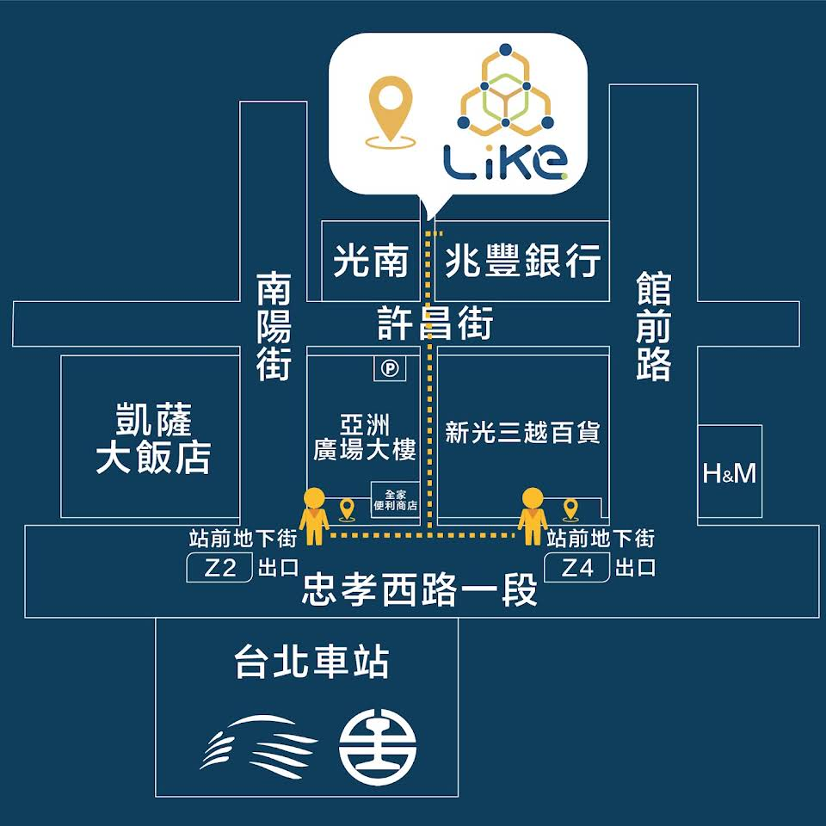
- 地點：台北市中正區許昌街42號8樓（兆豐銀行正樓上）

